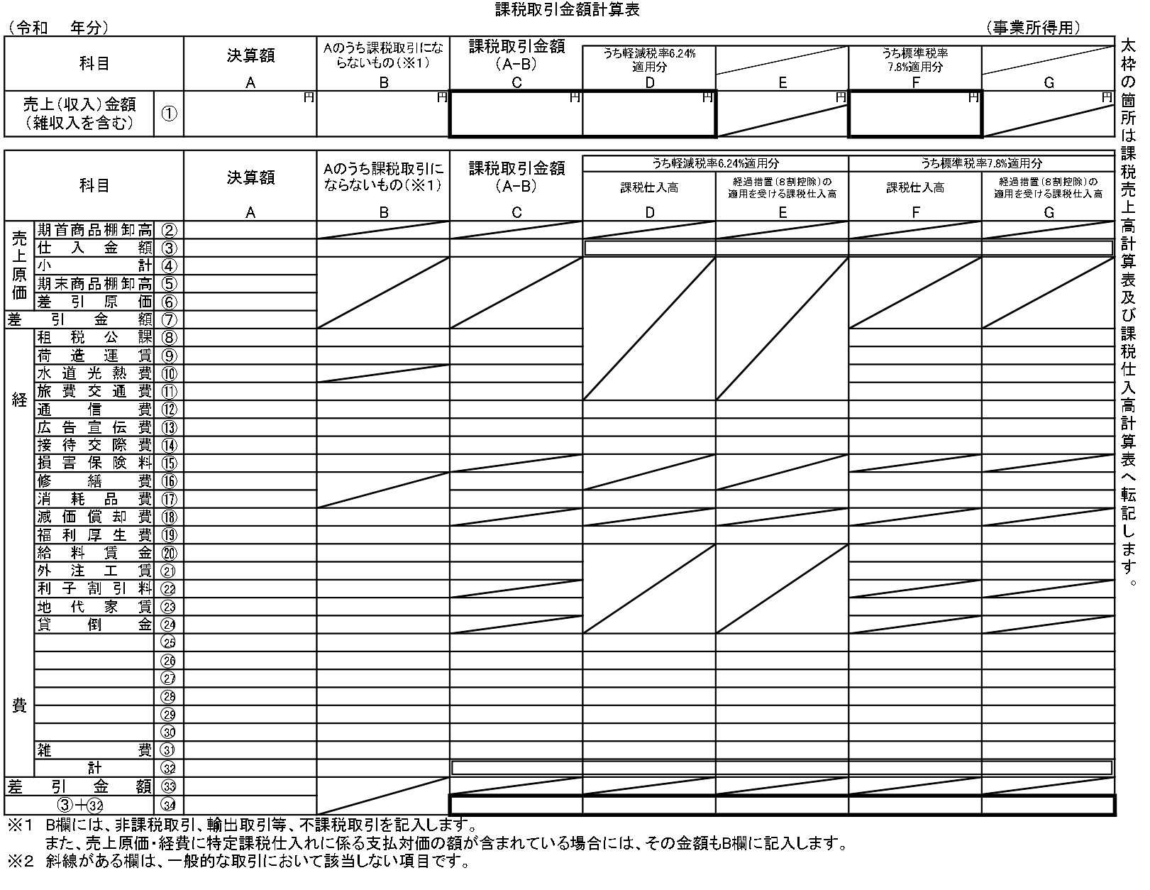

**令和5年**

**インボイス登録日前の集計用**

**※この用紙には　①10月1日からインボイス登録をした方は1月1日～9月30日までの課税取引を集計します　②10月２日以降の日を登録日として選択している場合は1月1日～登録日の前日までの課税取引を集計します**



**※この用紙には①10月1日からインボイス登録の場合は１０月1日～１２月3１日までの課税取引を集計します　②10月２日以降の日を登録日として選択している場合は登録日～12月31日までの課税取引を集計します**

**令和5年**

**インボイス登録日以降用**

**※この用紙には　①10月1日からインボイス登録をした方は1月1日～9月30日までの課税取引を集計します　②10月２日以降の日を登録日として選択している場合は1月1日～登録日の前日までの課税取引を集計します**

**令和5年**

**インボイス登録日前の集計用**

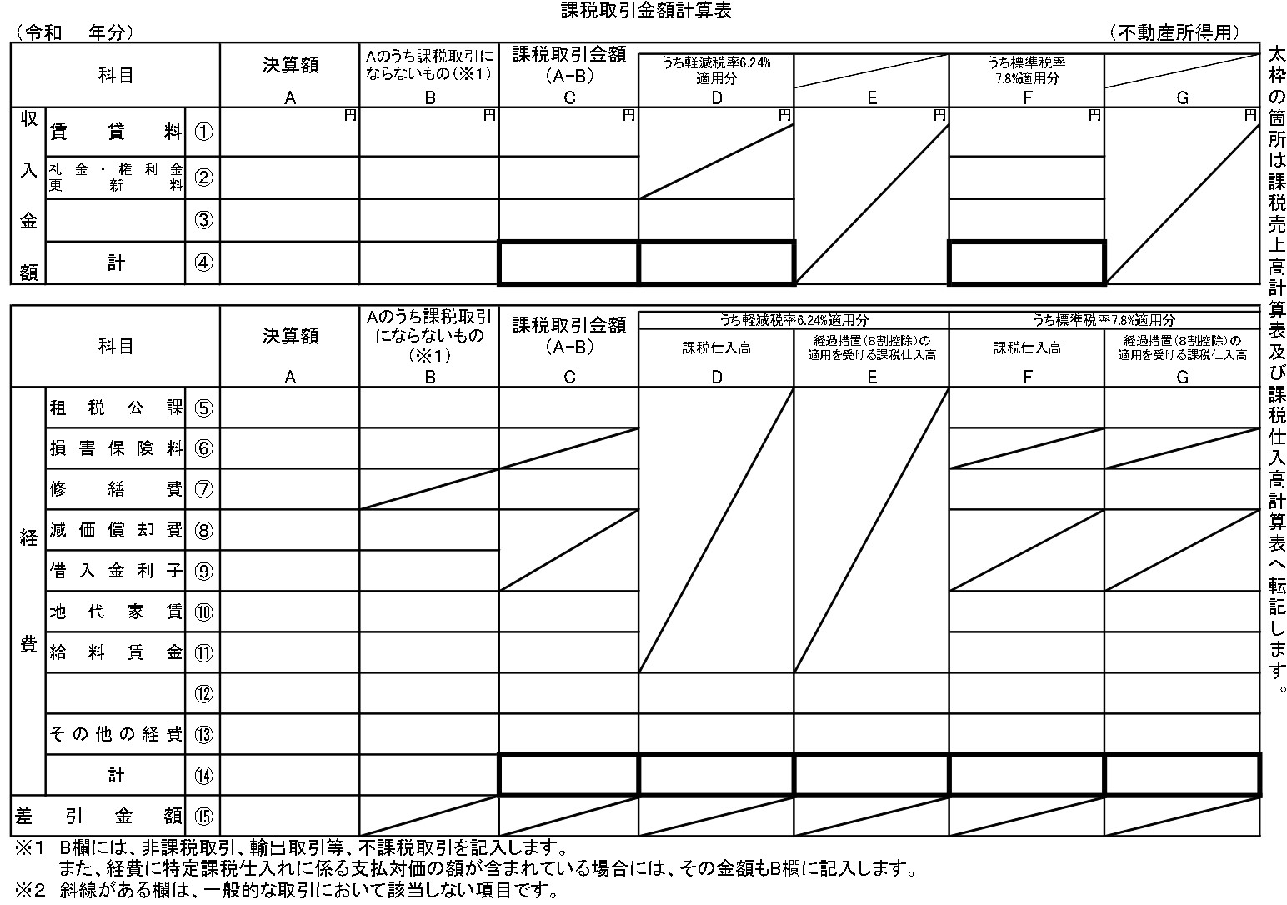

**※この用紙には　①10月1日からインボイス登録をした方は1月1日～9月30日までの課税取引を集計します　②10月２日以降の日を登録日として選択している場合は1月1日～登録日の前日までの課税取引を集計します**

**令和5年**

**インボイス登録日以降用**

